Fiche de présentation d’une situation professionnelle
BTS Services informatiques aux organisations
Session 2018
E4 – Conception et maintenance de solutions informatiques
Coefficient 4
DESCRIPTION D’UNE SITUATION PROFESSIONNELLE
Épreuve ponctuelle | Contrôle en cours de formation
PARCOURS SISR | PARCOURS SLAM
NOM et prénom du candidat : QUESADA Hugo |  | N° candidat :
Contexte de la situation professionnelle
Le Bora-Bora Hôtel & Spa propose 80 chambres et suites, réparties sur plusieurs bungalows. Il emploie 163 personnes et propose différents services comme des activités nautiques, terrestres, etc… Il dispose également d’un bar, d’une brasserie ainsi que d’un spa et propose des massages.
Intitulé de la situation professionnelle
Gestion du Spa
Période de réalisation : Lieu :
Modalité : Seul En équipe
Principale(s) activité(s) concernée(s) ³
Analyse du cahier des charges d'un service à produire, Étude des exigences liées à la qualité attendue, Participation à un projet, Conception ou adaptation de l'interface utilisateur, Gestion d'environnements de développement et de test, Développement, utilisation ou adaptation de composants, Analyse et correction d'un dysfonctionnement, Conception ou adaptation d'une base de données
Conditions de réalisation (ressources fournies, résultats attendus)
Ressources fournies :
- Le cahier des charges de la mission.
- Base de données partielle
- Les spécifications fonctionnelles générales.
- Les spécifications fonctionnelles détaillées.
- Le code source du site web comprenant les menus « Accueil, A Propos, Nos prestations et Tarifs »
Résultats attendus :
- Site web permettant aux visiteurs de consulter un planning des réservations du spa, et permettant aux employés d’effectuer des réservations.
- Le site ainsi que la base de données sont hébergés sur une machine virtuelle Linux
Productions associées
Ajout de fonctionnalités « Page contacts »
Création d’un espace employé accessible uniquement après connexion.
Création d’une page permettant de visualiser les réservations.
Création d’un page permettant de prendre un rendez-vous.
Le site a été entièrement refait avec Bootstrap et le modèle MVC.
Création de triggers et de procédures stockées
Hébergement du site et de la base de données sur une machine virtuelle Linux

Modalités d’accès aux productions

Lien du site : http://localhost/borabora

Le mot de passe de la base de données est :
User : root
Mot de passe : quesada123

Pour la connexion en tant qu’employé :
User : marolf
Mot de passe : test

Pour la connexion à la machine virtuelle Linux :
User : admin
Mot de passe : root

Au verso de cette page, le candidat présente un descriptif détaillé de la situation professionnelle et des productions réalisées sous forme d’un rapport d’activité permettant notamment de mettre en évidence la démarche suivie et les méthodes retenues.

I – Présentation de la situation professionnelle

Le SPA est un service essentiel de l’hôtel, mais sa gestion se faisait toujours à la main. Il nous est demandé de modifier le site web existant afin que celui-ci permette la gestion du SPA et de la facturation.

II – Description de l’environnement de réalisation

Pour le développement : XAMP, Atom, Chrome, Firefox

Pour l’affichage : Html, Css, Framework Bootstrap Version 4.0

Pour la structure du site : Modèle MVC

Pour le traitement : Php, Javascript, Jquery

Pour le calendrier : FullCalendar.js

Pour la base de données : PhpMyAdmin, HeidiSQL

Environnement de production :

Voici le MCD partiel des modifications :

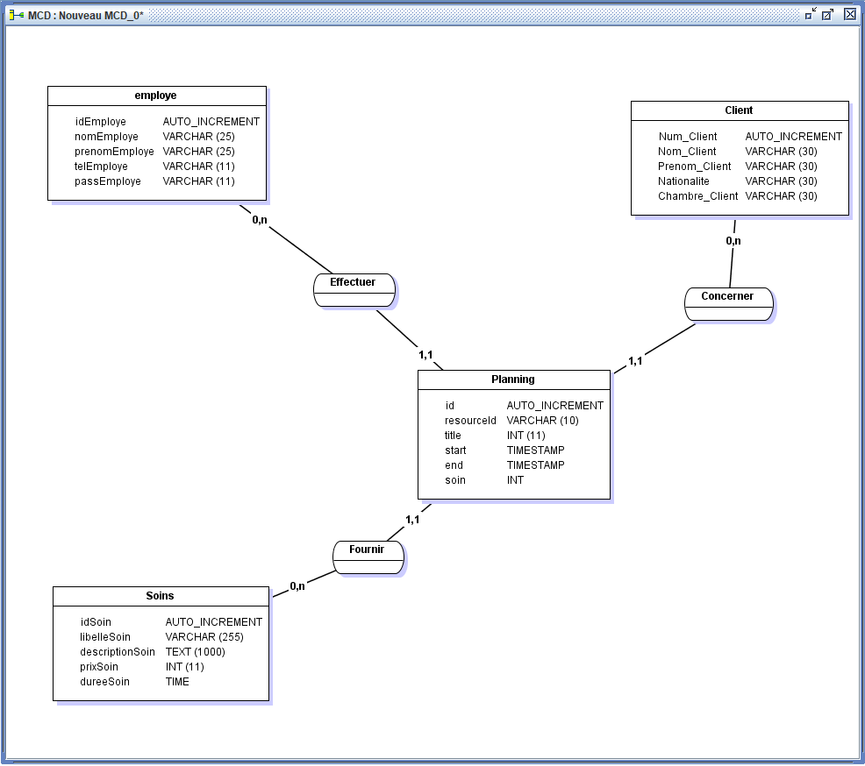

III – Productions réalisées

Le site à été refait entièrement avec le modèle MVC et Bootstrap 4. Ensuite pour la création du planning j’ai utilisé le plugin FullCalendar.js. Pour que celui-ci puisse être intégré au site j’ai dû modifier la base de données fournie. J’ai utilisé Jmerise pour m’aider dans cette tâche. Afin que les employés puissent accéder a l’espace de réservation, une page de connexion a été mise en place. Sur la page de réservation il est possible, de prendre un rendez-vous, de modifier un rendez-vous ou bien de supprimer un rendez-vous. Afin d’ajouter les 30 minutes de nettoyage/préparation aux rendez-vous un trigger a été mis en place. Il y a également un trigger qui contrôle l’heure de début, l’heure de fin ainsi que la validité des données. Ajout d’une procédure stocké qui indique si un rendez-vous est disponible pour une heure et une cabine donnée.

Voici un résumé des taches :

- Réécriture du code du site et légère modification de style
- Ajout de la librairie FullCalendar au site
- Modification de la base de données
- Ajout d’une page de connexion
- Ajout d’une page de réservation
- Ajout d’une page de contact
- Ajout d’un trigger à l’insertion et à la modification qui ajoute 30 minutes de nettoyage/préparation aux rendez-vous
- Ajout d’un trigger à l’insertion et à la modification qui contrôle l’heure de début, l’heure de fin ainsi que la validité des données
- Ajout d’une procédure stocké afin de vérifier si un rendez-vous est disponible

En CCF, de l’étudiant.
Conformément au référentiel du BTS SIO, le contexte doit être conforme au cahier des charges national en matière d’environnement technologique dans le domaine de spécialité correspondant au parcours du candidat.
En référence à la description des activités des processus prévue dans le référentiel de certification.
Conformément au référentiel du BTS SIO « Dans tous les cas, les candidats doivent se munir des outils et ressources techniques nécessaires au déroulement de l’épreuve. Ils sont seuls responsables de la disponibilité et de la mise en œuvre de ces outils et ressources. Les candidats qui n’en sont pas munis sont pénalisés dans les limites prévues par la grille d’aide à l’évaluation proposée par la circulaire nationale d’organisation. ». Il s’agit par exemple des identifiants, mot de passe, URL d’un espace de stockage et de la présentation de l’organisation du stockage.

